Клацки Р. Память человека. Структуры и процессы. М.: Мир, 1978. С. 37–42.

ЗРИТЕЛЬНЫЙ РЕГИСТР

Наиболее изучены сенсорные регистры, соответствующие зрению и слуху. Они были названы иконическим и экоиче-ским регистрами (Neisser, 1967). Большая часть имеющихся данных об иконической памяти, т. е. о хранении информации в виде иконических следов, получена Джорджем Сперлингом (Sperling, 1960; Averbach a. Sperling, 1961). Исследования Сперлинга начались с экспериментов на непосредственное вспоминание. В таких экспериментах испытуемым предъявляют на очень короткое время ряд букв, а затем просят вспомнить их. Полученные Сперлингом результаты с полной определенностью указывали на то, что эффективность воспроизведения зависит от числа предъявляемых букв. Если испытуемому предъявляют не больше четырех букв, он их воспроизводит вполне точно. Если же число букв увеличивают до пяти или более, воспроизведение ухудшается — испытуемые уже не могут припомнить все предъявленные буквы, а воспроизводят в среднем 4—5 букв. Этот верхний предел (т. е. то число элементов, при котором точность выполнения задачи на непосредственное припоминание становится ниже 100%) называют объемом памяти. На основании только что описанных опытов мы можем сказать, например, что объем непосредственной памяти для букв равен примерно пяти. (Оговорка «для букв» существенна, так как объем памяти несколько варьирует в зависимости от характера материала, подлежащего запоминанию.)
В подобных экспериментах расположение предъявляемых букв не имеет большого значения. Например, шесть букв можно расположить в один ряд или же в два ряда по три буквы в каждом, и это не повлияет на эффективность воспроизведения. Рассмотрим один конкретный эксперимент, проведенный Сперлингом. Допустим, испытуемому предъявляют девять букв, расположенных в виде таблицы 3X3 (т. е. в три ряда по три буквы в каждом). Предъявление продолжается очень недолго — всего 50 мс. Одна миллисекунда равна 0,001 с, так что 50 мс составляют 0,05 с; за это время испытуемый не успевает перевести взгляд. После предъявления такой таблички он воспроизводит все, что может вспомнить; результаты теперь уже можно предсказать заранее: в среднем испытуемый сможет воспроизвести только четыре или пять букв.
Можно было бы предположить, что испытуемый не способен воспроизвести все девять букв потому, что он не увидел их все; ведь 0,05 с — это очень короткое время. Однако причина неудачи — не в кратковременности предъявления букв; результаты не изменятся, если увеличить продолжительность предъявления до 0,5 с (время, совершенно достаточное для того, чтобы разглядеть все буквы). Но это и не должно удивлять нас: в описанном опыте определяется объем памяти, так же как это было и в экспериментах Эббин-гауза, и результаты сходны с теми, которые мы уже отмечали для подобных задач: при самых разнообразных условиях предъявления испытуемые непосредственно после этого весьма успешно воспроизводят короткие списки элементов, но с увеличением длины списка способность к припоминанию ухудшается.
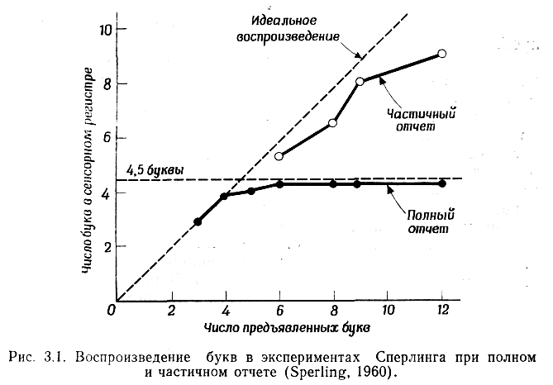
Только что описанный метод, при котором испытуемому предъявляют таблицу букв, а затем просят припомнить их все или как можно больше, именно поэтому называется методом полного отчета. Сперлинг изучал способность к запоминанию не только этим методом; он разработал еще новый метод, который назвал методом частичного отчета. Испытуемому на короткое время предъявляют набор букв, расположенных в три ряда. Сразу же после окончания предъявления испытуемый слышит высокий, средний или низкий тон, который служит сигналом, указывающим, какой ряд букв следует воспроизвести. В ответ на высокий тон нужно воспроизвести верхний ряд, в ответ на средний — средний, а в ответ на низкий — нижний ряд. После подачи звукового сигнала испытуемый тотчас же пытается воспроизвести соответствующий ряд букв. Эту последовательность событий (предъявление букв — звук — воспроизведение) называют пробой, а эксперимент состоит из ряда таких проб.
В другом варианте задачи с частичным отчетом испытуемого просят воспроизвести одну определенную букву из предъявленной таблицы. В этом случае (Averbach a. Coriell, 1961) соответствующая инструкция дается не звуковым, а зрительным сигналом: вслед за буквами появляется белое поле с черной полоской, расположенной над тем местом, где находилась одна из букв, и именно эту букву испытуемый должен воспроизвести. Вообще главная особенность экспериментов с частичным отчетом состоит в том, что за предъявлением букв следует какой-либо сигнал, сообщающий испытуемому, какую часть всего набора букв следует вспомнить.
Мы уже знаем результаты экспериментов с полным отчетом: независимо от общего числа предъявленных букв испытуемый может воспроизвести не более пяти из них. Как можно видеть из данных Сперлинга (рис. 3.1), эксперименты с частичным отчетом дают совершенно иные результаты. Рассмотрим случай с предъявлением девяти букв. В опытах с частичным отчетом ответы испытуемых оказываются почти на 100% верными независимо от того, какой ряд нужно было воспроизвести. Но это означает, что в тот момент, когда раздается звуковой сигнал, у испытуемого в памяти еще находятся все девять букв, иначе он, несомненно, сделал бы ошибку при воспроизведении какого-либо ряда в одной из проб.
Степень точности воспроизведения можно использовать для оценки числа букв, хранящихся в памяти испытуемого в момент подачи звукового сигнала. Для этого достаточно умножить степень точности (т. е. процент правильных воспроизведений) на число предъявленных букв. Например, точность воспроизведения таблиц из 12 букв (три ряда по четыре буквы в каждом) составляла около 76%; это указывает на то, что в момент отчета 9 из этих 12 букв содержались в памяти, что почти идеально совпадает с результатами, полученными в опытах с девятью буквами.
Результаты экспериментов Сперлинга, представленные на рис. 3.1, показывают, что непосредственно после предъявления стимула память содержит гораздо больше материала,. чем испытуемый может воспроизвести в полном отчете. Возникает вопрос: в чем причина такого несоответствия между частичным и полным отчетом? Почему получается так, что объем памяти испытуемого будто бы составляет всего 5 букв, когда на самом деле в памяти может сохраняться 9 букв?
Прежде чем ответить на этот вопрос, рассмотрим одну модификацию эксперимента с частичным отчетом. В описанном выше варианте опыта звуковой сигнал подавался сразу же после предъявления букв. Можно, однако, задержать сигнал. Результаты экспериментов, в которых сигнал подавался с задержкой различной длительности, представлены на рис. 3.2 (для таблицы из 12 букв). При подаче сигнала без задержки в памяти, судя по эффективности воспроизведения,, находилось примерно 9 букв. Но по мере увеличения задержки испытуемые делали все больше и больше ошибок, а при задержке в 1 с эффективность воспроизведения примерно соответствовала тому, что было бы при полном отчете, т. е. составляла 5 букв.
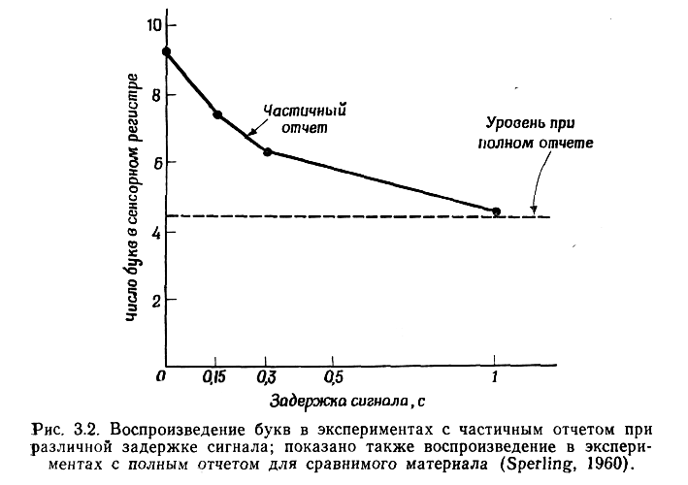
Вернемся к поставленному нами вопросу. Эксперименты Сперлинга показывают, что в памяти непосредственно после зрительного предъявления содержится больше информации, чем спустя 1 с после этого. Результаты экспериментов с частичным отчетом без задержки инструктивного сигнала позволяют измерить информацию, содержащуюся в памяти в первый момент после предъявления стимула. В отличие от этого эксперименты с полным отчетом позволяют установить, что остается по прошествии некоторого времени; оказывается, память содержит теперь гораздо меньше информации, чем было вначале. А результаты экспериментов с частичным отчетом и задержкой сигнала показывают, что происходит в промежутке между этими двумя моментами: по-видимому, первоначальный иконический след постепенно угасает, так что с течением времени от содержавшейся в стимуле информации остается все меньшая и меньшая доля. Короче говоря, полученные Сперлингом результаты говорят о существовании некоторой формы непосредственной зрительной памяти, следы в которой отличаются высокой точностью, но очень быстро угасают.
Непосредственная память, функцию которой Сперлинг продемонстрировал в экспериментах, соответствует тому, что мы в своей модели называем сенсорным регистром. Эксперименты Сперлинга касаются регистра для зрения, для ико-нических образов. В нашей модели (гл. 2) роль этого регистра состоит в том, что он в течение короткого времени сохраняет зрительную информацию в ее первоначальной форме и это позволяет посылать в систему дальнейшую информацию о данном стимуле. Поскольку иконическая память — довольно примитивный род памяти, в которой стимулы представлены практически в своей исходной форме, большое влияние на нее оказывают условия предъявления. В этом отношении иконическая память непохожа на более глубокие уровни памяти. К важным переменным, влияющим на ико-ническую память, относятся: освещение, предшествующее зрительному стимулу (в экспериментах Сперлинга — предъявлению букв) и следующее за ним, зрительная стимуляция, следующая за данным стимулом, и длительность предъявления.

